Nơi duy nhất trên thế giới “không có thời gian”: Người dân không sử dụng đồng hồ, ngày và đêm như nhau

Sống tại nơi này bạn sẽ không còn khái niệm phải dậy đi làm lúc mặt trời mọc hay nghỉ ngơi khi mặt trời lặn. Nhiều người cho rằng dường như thời gian đã lãng quên địa điểm này.
Nếu đến đảo Sommaroy ở phía bắc Na Uy bạn sẽ thấy dường như thời gian không tồn tại. Tại đây, vào 12h giờ đêm bạn cũng có thể thấy trẻ em đang đá bóng và người lớn ngồi thưởng thức cà phê. Người ta sẽ thấy Mặt trời không mọc vào mùa đông và không lặn vào mùa hè tại hòn đảo này. Hiện tượng thiên nhiên kỳ thú này xuất phát từ vị trí của hòn đảo.
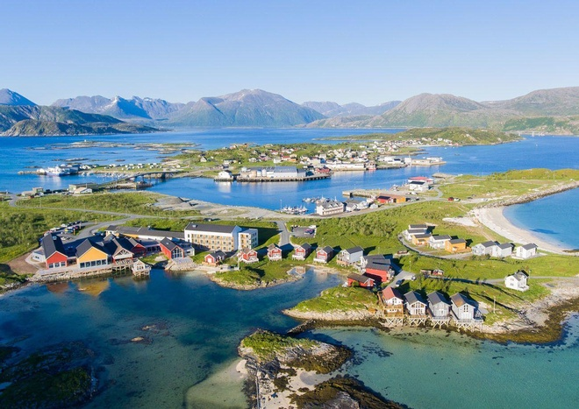
Ở hòn đảo này sẽ có hiện tượng Mặt Trời không bao giờ lặn trong mùa hè và không bao giờ mọc vào mùa đông.
Theo đó, Sommaroy nằm ở phía Bắc vòng cực Bắc nên chu kỳ Mặt Trời mọc và lặn trên hòn đảo này khác biệt so với những địa điểm khác. Nếu có dịp đến đây vào mùa hè, từ 18/5-26/7, bạn sẽ được ngắm Mặt trời thoả sức suốt 69 ngày. Ngược lại từ tháng 11 đến tháng 1 năm sau, mặt trời chìm vào giấc ngủ dài. Trong khoảng thời gian này, mọi người không thể nhìn thấy Mặt trời mọc. Bên ngoài tất cả mọi thứ đều tối đen như mực. Lúc này cư dân phải tự điều chỉnh đồng hồ sinh học của mình để ngủ đủ giấc, đồng thời giảm tác động của đêm vùng cực lên cơ thể của họ.

Khoảnh khắc đêm như ngày là thời điểm nhiều du khách mong muốn tận hưởng khi đến đây
Nếu mùa đông bạn được đắm chìm trong hiện tượng cực quang huyền ảo khi tới đây thì mùa hè du khách sẽ được hòa mình và cuộc sống không ngủ, nhộn nhịp, nơi vùng đất bị thời gian lãng quên.
Thế nên người dân ở đây không có thói quen làm việc lúc Mặt trời mọc và nghỉ ngơi lúc Mặt trời lặn. Đôi khi họ bắt đầu công việc lúc 2-3 giờ sáng và đi ngủ lúc 12 giờ trưa. Khái niệm thời gian dường như không tồn tại đối với khoảng 300 cư dân sinh sống trên đảo.

Bắc cực quang trong những đêm địa cực
Kjell Ove Hveding, người dân địa phương, chia sẻ: "Trời lúc nào cũng sáng. Thậm chí là vào nửa đêm, khoảng thời gian mà người ở những nơi khác hay gọi là rạng sáng. Các bạn có thể thấy trẻ em chơi đá bóng, mọi người sơn nhà hoặc dọn cỏ, thanh thiếu niên đi bơi. Chúng tôi làm mọi thứ chúng tôi thích trong bất kỳ thời điểm nào, không cần phải để ý đến thời gian".
Suốt thời gian này, 300 người sinh sống trên đảo sẽ không có hoạt động phân biệt ngày hay đêm. Thay vào đó, người dân và phụ nữ địa phương thường tận dụng làm việc nhiều ngày trên biển và ít quan tâm đến thời gian biểu.
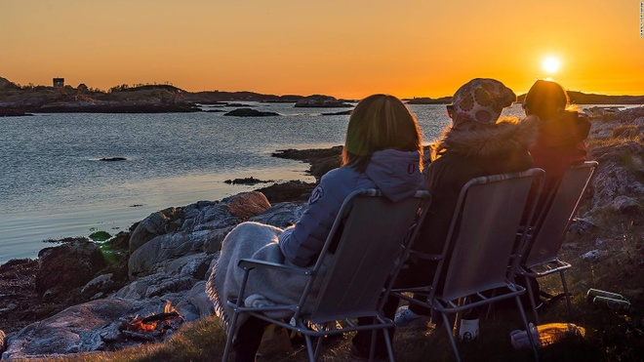
Vào những ngày mặt trời mọc liên tục, người dân trên đảo dường như không quan tâm đến đồng hồ
Với nét độc đáo về thời gian sinh hoạt thất thường như vậy vào 2019, người dân địa phương đã cùng nhau ký vào công văn gửi Quốc hội Na Uy yêu cầu bãi bỏ hệ thống thời gian trên đảo. Đồng thời họ đề nghị, tuỳ theo tình hình thực tế mà có thể bố trí thời gian làm việc, đi học, nghỉ ngơi cho phù hợp.
Các cửa hàng, cơ quan không phải theo giờ mở cửa "truyền thống" cũng như giờ học và giờ làm việc được điều chỉnh linh hoạt hơn. Để thể hiện quyết tâm và mong muốn của mình, nhiều người dân đã đồng loạt tháo đồng hồ đeo tay và treo trên cây cầu nối hòn đảo với đất liền.

Đồng hồ trở nên vô nghĩa với người dân nơi đây vào những ngày địa cực và đêm địa cực
Ngoài trải nghiệm cảm giác “tạm biệt thời gian” khi đến hòn đảo, khách du lịch còn có thể tận hưởng khung cảnh hùng vĩ của thiên nhiên nơi đây với những vùng vịnh xanh thẳm, đường bờ biển uốn lượn. Những du khách thích trải nghiệm cũng có thể lựa chọn đi câu với người dân bản địa hoặc đi xem cá voi trên tàu đánh cá của những ngư dân giàu kinh nghiệm.
Đối với những người thường xuyên phải đối mặt với sự xô bồ của cuộc sống và phải tuân theo những quy định thời gian nghiêm ngặt, có lẽ việc dành vài ngày tại hòn đảo “không thời gian” này quả thật là trải nghiệm vô cùng thư giãn và thú vị.

